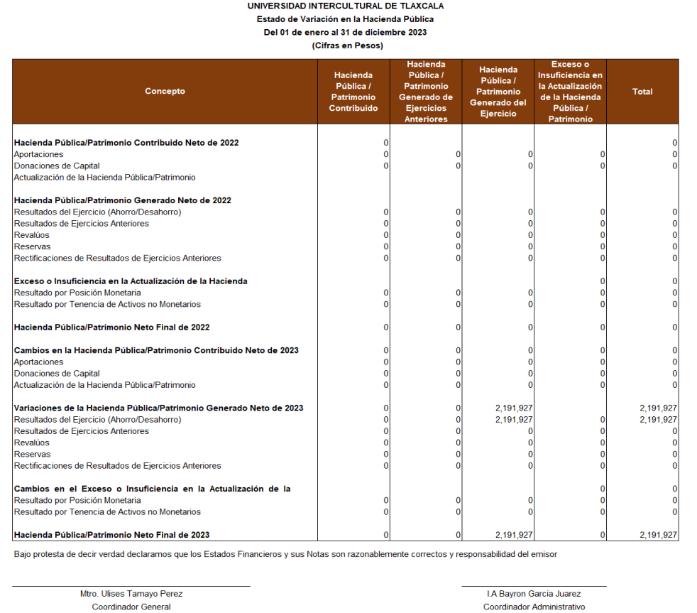
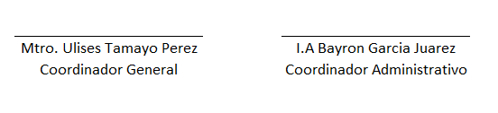

La Universidad no tiene información sobre pasivo contingentes.
Informe sobre Pasivos Contingentes

NOTAS A LOS ESTADOS FINANCIEROS
a) NOTAS DE DESGLOSE

- NOTAS AL ESTADO DE SITUACIÓN FINANCIERA.
ACTIVO
1.- Efectivo y Equivalentes:
En este apartado se integran los recursos monetarios que maneja la Universidad Intercultural de Tlaxcala, en la cuenta bancaria en moneda nacional, como se presenta a continuación:

CONCEPTO | 2023
BBVA BANCOMER | 1,611,895
TOTAL | 1,611,895

1.1.- Derechos a recibir Efectivo y Equivalentes y Bienes o Servicios a Recibir:
Se encuentra integrado por un saldo de ISR retenciones por asimilados a salarios a favor, correspondiente al mes de octubre 2023, por recuperar del Servicio de Administración tributaria

CONCEPTO | 2023
DEUDORES DIVERSOS | 412
TOTAL | 412

1.2 Bienes Disponibles para su Transformación o Consumo (inventarios)
No aplica, ya que en este rubro se clasificarán como bienes disponibles para su transformación aquéllos que se encuentren dentro de la cuenta Inventarios. La Universidad, no realiza algún proceso de transformación y/o elaboración de bienes.
1.3 Almacenes
No aplica para Universidad.

1.4 Estimación por Pérdida o Deterioro de Activos Circulantes
No aplica, ya que la Universidad es de nueva creación.

2.- Bienes Muebles, Inmuebles e intangibles:
La Universidad Intercultural de Tlaxcala cuenta con los bienes muebles:
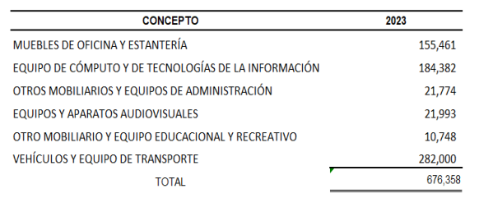

2.1.- Activos diferidos e intangibles se conforma de la siguiente manera:
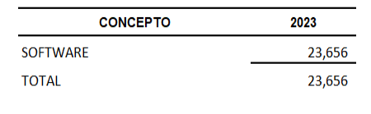
Pasivo:
- Cuentas por pagar a corto plazo.
Este rubro se integra por el pasivo circulante, a continuación, se presenta su integración al 31 de diciembre de 2023:
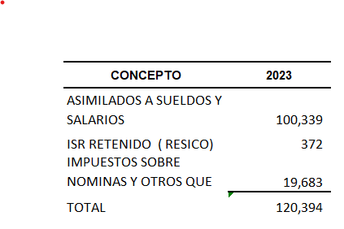
2.- No se tiene más cuentas de pasivo.

II) Notas al Estado de Actividades

- Ingresos de Gestión

Los ingresos se detallan a continuación:

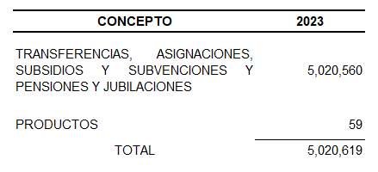

- Gastos y Otras Pérdidas:

Los gastos que se efectuaron durante este periodo son los siguientes:

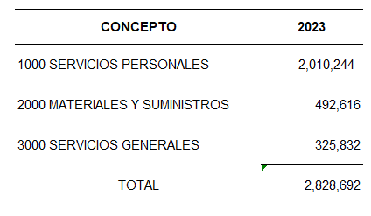
III) Notas al Estado de Variación en la Hacienda Pública

- No existe modificación al patrimonio generado, ya que la Universidad Intercultural inicio actividades este año.

IV) Notas al Estado de Flujos de Efectivo

1.- Efectivo y equivalentes
Se puede observar que el saldo final del concepto efectivo en bancos, se manejan dentro del estado de flujo de efectivo y equivalentes, como lo podemos observar en el recuadro siguiente:
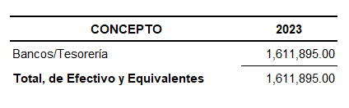

V) Conciliación entre los ingresos presupuestarios y contables, así como entre los egresos presupuestarios y los gastos contables

De la conciliación que se observa tanto en ingresos como en egresos, presupuestarios contra los contables, podemos observar que solo hubo una modificación a los ingresos por intereses ganados por la Institución bancaria BBVA correspondientes a los meses de noviembre y diciembre los cuales suman $ 59.00

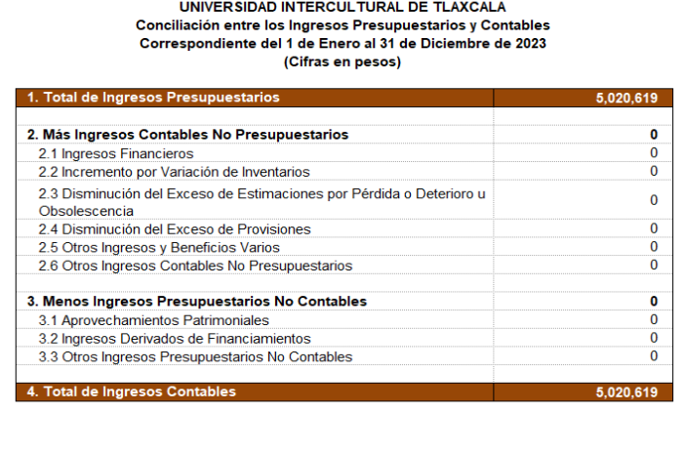

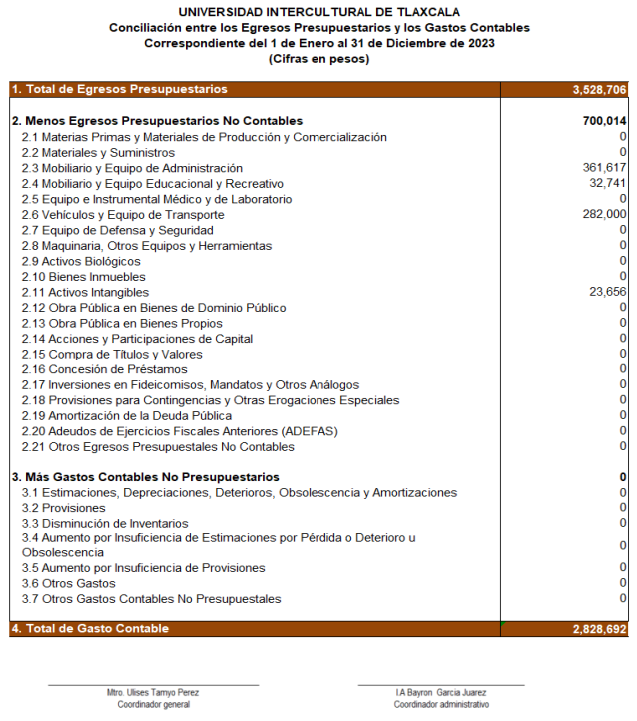

b) NOTAS DE MEMORIA (CUENTAS DE ORDEN)

Cuentas de Orden Contables y Presupuestarias: Durante el periodo al que corresponde el cuarto trimestre de 2023 la Universidad registró los momentos contables del presupuesto, en las cuentas de orden: 8110 “ Ley de Ingresos Estimado”, 8120 “Ley de Ingresos por Ejecutar”, 8130 “Ley de Ingresos Modificado”, 8140 “Ley de Ingresos Devengado”, 8150 “Ley de Ingresos Recaudado”, 8210 “Presupuesto Aprobado”, 8220 “Presupuesto por Ejecutar”, 8230 “Modificaciones al Presupuesto”, 8240 “Presupuesto comprometido”, 8250 “Presupuesto Devengado”, 8260 “Presupuesto Ejercido” y 8270 “Presupuesto Pagado”.

________________________ __________________________
Mtro. Ulises Tamayo Pérez I.A Bayron García Juárez
Coordinador General Coordinador Administrativo

c) NOTAS DE GESTIÓN ADMINISTRATIVA

INTRODUCCIÓN

El nacimiento de la Universidad Intercultural de Tlaxcala responde a la necesidad imperante de proporcionar educación en un contexto pluricultural y plurilingüe en el estado de Tlaxcala. Este proceso surge como una respuesta a la demanda de una institución educativa que goce de autonomía de gestión, capacitada para administrar su patrimonio y comprometida con los propósitos fundamentales de educar, investigar y difundir las diversas culturas presentes en la región.

La Universidad se erige como un espacio que promueve la libertad académica, respaldando la autonomía de cátedra, investigación, libre examen y discusión de ideas. Su compromiso se extiende a la representación genuina de las comunidades y pueblos a los que sirve, así como a la inclusión activa de todos los sectores y actores que conforman la vibrante comunidad universitaria. En este sentido, se garantiza la participación equitativa y se aboga por la paridad de género.

Con arraigo en el Municipio de Ixtenco, Tlaxcala, la Universidad Intercultural encuentra su domicilio, consolidando su presencia como un espacio educativo enraizado en la riqueza cultural y lingüística de la región.

PANORAMA ECONÓMICO Y FINANCIERO

Los principales fondos económicos – financieros bajo el cual este ente público estuvo operando; y el cual influyó en la toma de decisiones de la Administración, tanto a nivel federal como local fue derivado de los recursos transferencias internas y asignaciones al sector.

HISTORIA

El Ejecutivo Estatal con fecha 26 de mayo de 2023 publica el Decreto No. 229 en el Periódico Oficial el cual da origen a la Universidad Intercultural de Tlaxcala (UIT).

OBJETIVO SOCIAL

I. Formar profesionales comprometidos con el bienestar en los ámbitos comunitarios, regional y nacional, cuyas actividades contribuyan a promover un proceso de revaloración y revitalización de las lenguas y culturas originarias, así como de sus procesos de generación del conocimiento y construcción de sentidos y prácticas comunitarias con identidad, pertenencia y respeto a los territorios;

II. Promover prácticas interculturales por el bien común de la población y la vida en general, con énfasis en los pueblos indígenas, comunidades equiparables, migrantes, campesinas y demás grupos sociales en situación de vulnerabilidad que cohabitan en las comunidades, pueblos y barrios del Estado de Tlaxcala, a través de la formación de desarrollo humano integral, para contribuir a la formación del pensamiento crítico y que atiendan la paridad de género para el bienestar social;

III. Revalorar y potencializar los sistemas de conocimiento de las comunidades, pueblos y barrios con quienes realizarán trabajo conjunto y asegurar un proceso de diálogo horizontal, sinergia con pertinencia científica técnica y tecnológica, donde se abran las posibilidades para la convivencia de lo diverso;

IV. Fomentar las prácticas, la ética y las tradiciones propias de las comunidades, pueblos y barrios, con especial énfasis en personas campesinas, indígenas, migrantes y afro mexicanas;

V. Generar y promover programas de estudio, así como prácticas de investigación comunitaria que atiendan a las problemáticas sociales mediante el diálogo plural y horizontal de las diversas formas de conocimiento, propiciando la organización social junto al estudiantado, personal académico, investigador e integrantes de las comunidades, pueblos y barrios;

VI. Promover programas educativos para que los pueblos, comunidades, ejidos, colonias y barrios puedan adquirir, operar y administrar medios de comunicación y diversificar contenidos, acordes a sus contextos;

VII. Promover el desarrollo de la diversidad lingüística, su estudio, su difusión, su reconocimiento y su uso en la construcción y desarrollo de planes y programas de estudio;

VIII. Impulsar el cuidado colectivo y la protección de las tierras, bosques, cuerpos lacustres, ríos, que forman parte del territorio de los pueblos originarios y las comunidades equiparables del Estado de Tlaxcala, en coordinación con los mecanismos institucionales federales y estatales que regulan la preservación del medio ambiente;

IX. Construir una vinculación permanente de trabajo colectivo con las comunidades, pueblos y barrios que contribuya al bien común, a la economía social y a la construcción de modos de vida alternativos;

X. Contribuir desde sus funciones académicas interculturales al reconocimiento de los derechos económicos, sociales, culturales y ambientales de los pueblos originarios y comunidades equiparables del Estado de Tlaxcala;

XI. Fortalecer a través de proyectos y programas educativos las actividades productivas sustentables; la seguridad y la disminución de los índices de pobreza, marginación y condición alimentaria, soberanía alimentaria; el acceso efectivo a los servicios de salud, aprovechando la medicina tradicional y comunitaria, permitiendo mejorar los ingresos económicos y los empleos, así como incrementar las capacidades productivas y la calidad de vida de la población en general, y

XII. Impulsar estrategias que faciliten la movilidad académica a nivel estatal, nacional e internacional.

FINES DE LA UNIVERSIDAD INTERCULTURAL DE TLAXCALA

I. Ofrecer programas de educación del tipo medio superior y superior, con las características de pertinencia, flexibilidad desde un enfoque intercultural, en estrecha vinculación con las comunidades; que promuevan el pensamiento crítico, reflexivo, creativo y el desarrollo de las inteligencias múltiples, la justicia social y la igualdad de género, así como los que la sociedad demande como necesidad y que la Universidad pueda satisfacer;

II. Planear, diseñar, programar, desarrollar, administrar, implementar, evaluar, acreditar y certificar las actividades propias del proceso educativo;

III. Conformar grupos de trabajo intergeneracionales de las comunidades, pueblos y barrios, integrados por sabias y sabios especialistas, autoridades locales, las y los jóvenes, personal académico, investigador e intelectual y personas de reconocido trabajo en la comunidad, comprometidos con el bienestar colectivo, para participar activamente en los procesos de actualización y valoración de las propuestas formativas de la Universidad;

IV. Construir de manera colectiva códigos de convivencia, reciprocidad, honestidad, paridad de género, solidaridad, emotividad, trabajo colectivo, horizontalidad, y por el bien común, que consideren la sustentabilidad, la no discriminación, el respeto por la diversidad y la eliminación de la colonialidad, para ejercer y fortalecer la interculturalidad, así como promover normativas con sanciones específicas en contra de cualquier tipo de acoso; Realizar acciones de diagnóstico y pronóstico relacionadas con la infraestructura física educativa.
V. Construir propuestas formativas orientadas a la valoración, el fortalecimiento, la integración y el desarrollo de la cosmogonía de los pueblos y/o comunidades originarias y equiparables del Estado de Tlaxcala;

VI. Crear, diseñar e instrumentar una oferta educativa congruente con el contexto sociocultural, territorial, ambiental y los procesos de generación del conocimiento y de las pedagogías comunitarias, con especial énfasis en los pueblos y/o comunidades originarias y equiparables del Estado de Tlaxcala;

VII. Atender en coordinación con la SEP y la Secretaría, la organización, capacitación, formación, actualización, valoración y especialización de su personal académico, administrativo y directivo, con una visión crítica

sobre la aplicación y calidad de sus propuestas y métodos de aprendizaje y los procesos de certificación y acreditación;

VIII. Desarrollar las artes, particularmente la diversidad de manifestaciones culturales en el Estado;

IX. Ofrecer, mediante un adecuado sistema de vinculación y de trabajo colaborativo entre las diferentes culturas, asesorías, cursos de capacitación, certificaciones y otros servicios profesionales a cooperativas, empresas, organizaciones públicas, privadas o sociales, así como a movimientos y colectivos organizados en torno a la educación intercultural y el buen vivir, siempre y cuando no contravengan el objeto y los fines de la Universidad;

X. Desarrollar programas de apoyo y vinculación social, técnico e intercultural de trabajo colectivo con las comunidades que contribuyan a fortalecer el bien común;

XI. Desarrollar proyectos de investigación e incidencia intercultural que contribuyan a la solución de las problemáticas comunitarias, territoriales, de marginación y exclusión social, cultural, económica y ambiental, así como las necesidades y expectativas de las comunidades, con especial énfasis en los pueblos y/o comunidades originarias y equiparables del Estado de Tlaxcala;

XII. Impulsar procesos de vinculación y desarrollo profesional del estudiantado y personas egresadas con los sectores público, social, privado y comunitario desde los criterios de inclusión, autogestión e interculturalidad;

XIII. Fomentar la difusión, divulgación y dignificación de la diversidad cultural, artística y lingüística de los pueblos y/o comunidades originarias y equiparables del Estado de Tlaxcala;

XIV. Diseñar e instrumentar estrategias y programas de formación que promuevan la interculturalidad en todos los sectores de la sociedad y en sus instituciones;

XV. Promover planes y programas educativos de salud comunitaria intercultural-integral, que revaloren conocimientos y prácticas de la medicina tradicional y partería;

XVI. Establecer políticas y gestionar servicios para el ingreso, permanencia y egreso del estudiantado, que sean congruentes con el objeto y necesidades de la Universidad. En particular la gestión de albergues y medios de transporte;

XVII. Diseñar e instrumentar programas de educación continua que promuevan la preservación del patrimonio territorial, cultural, material e inmaterial de los pueblos y/o comunidades originarias y equiparables del Estado de Tlaxcala;

XVIII. Administrar, cuidar e incrementar su patrimonio, de conformidad con la normativa aplicable;

MISIÓN

Ofrecer una educación superior culturalmente adecuada que atienda la diversidad de pueblos originarios, afrodescendientes, comunidades equiparables, sociedad tlaxcalteca en la construcción de las condiciones necesarias para el fortalecimiento de sus diversos modos de vida mediante el diálogo de saberes, la descolonización del pensamiento y el cuidado de la naturaleza.

VISIÓN

Convertirse en una institución referente en la atención a las necesidades educativas de la diversidad de pueblos originarios, afrodescendientes, comunidades equiparables y sociedad tlaxcalteca, con amplia cobertura estatal, regional, nacional e internacional sustentada en un sólido trabajo de vinculación socio-comunitaria e investigación comprometida.

POLÍTICA DE CALIDAD

Diversidad Cultural y Equidad: Fomentaremos un entorno inclusivo que respete y valore la diversidad cultural, promoviendo la equidad en todos los aspectos de la vida universitaria.

Diálogo de Saberes: Implementaremos estrategias que faciliten el diálogo de saberes, promoviendo la interacción entre conocimientos tradicionales y académicos para enriquecer el aprendizaje y la investigación.

Descolonización del Pensamiento: Nos comprometemos a desarrollar programas y actividades que fomenten la descolonización del pensamiento, impulsando en nuestros estudiantes una perspectiva crítica y reflexiva.

Cuidado de la Naturaleza: Integraremos prácticas sostenibles y respetuosas con el medio ambiente en todas nuestras operaciones, contribuyendo al cuidado de la naturaleza y promoviendo la responsabilidad ambiental.

Amplia Cobertura y Vinculación: Buscaremos ampliar nuestra cobertura estatal, regional, nacional e internacional mediante una vinculación socio-comunitaria sólida, estableciendo colaboraciones significativas con diversas instituciones y comunidades.

Investigación Comprometida: Fomentaremos una cultura de investigación comprometida con las necesidades y realidades de las comunidades a las que servimos, contribuyendo al desarrollo sostenible y al bienestar de la sociedad.

Esta política se implementará a través de un sistema de gestión de calidad, que involucra a toda la comunidad universitaria en la mejora continua y el logro de nuestros objetivos institucionales. La Universidad Intercultural de Tlaxcala se compromete a evaluar regularmente su desempeño y a adaptar sus prácticas para garantizar la excelencia y relevancia de su contribución educativa y social.

ORGANIGRAMA

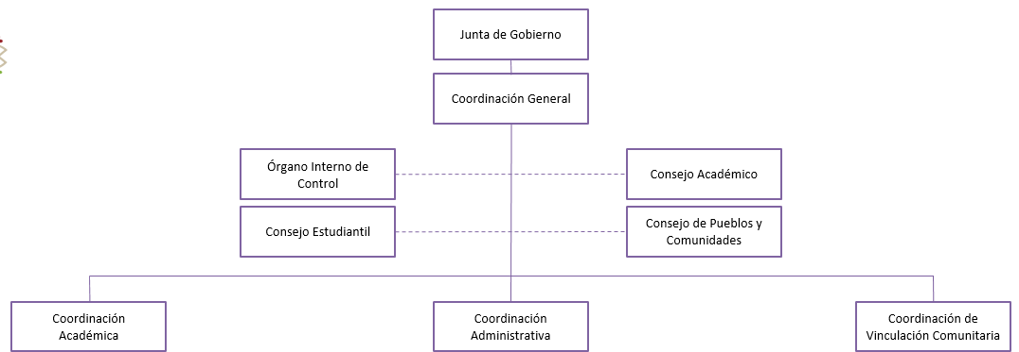

BASES DE PREPARACIÓN DE LOS ESTADOS FINANCIEROS

- Las políticas contables de la Universidad Intercultural de Tlaxcala observadas en la preparación de los estados financieros son:
- La Universidad ha observado la normatividad emitida por el CONAC.
- Los Estados Financieros se prepararon con la normatividad aplicada con base en los principios de la Ley General de Contabilidad Gubernamental, Ley Federal del Presupuesto y Responsabilidad Hacendaria, Ley de Coordinación Fiscal y demás leyes aplicables en la materia.

REGIMEN FISCAL DEL CONTRIBUYENTE

La Universidad se encuentra registrado en el Registro Federal de Contribuyentes como persona moral con fines no lucrativos.

Razón Social: Universidad intercultural de Tlaxcala
R. F. C.: UIT2305272W7
Fecha de creación: 27 de mayo 2023
Domicilio: Calle sin nombre sin número, Ixtenco Tlaxcala

CONSIDERACIONES FISCALES DE LA UNIVERSIDAD INTERCULTURAL DE TLAXCALA

IMPUESTO SOBRE LA RENTA
El régimen fiscal aplicable a la Universidad es el correspondiente a entidades no contribuyentes del Impuesto sobre la Renta de conformidad con el Título III de la Ley del Impuesto sobre la Renta vigente.

ACTUA COMO RETENEDOR DEL IMPUESTO SOBRE LA RENTA

La Universidad actúa como retenedor del Impuesto Sobre la Renta (I.S.R.) por los pagos de asimilados a sueldos y salarios y demás prestaciones que deriven de una relación laboral. Asimismo, actúa como retenedor de I.S.R. para el Régimen de Honorarios Profesionales e ISR retenciones por RESICO.

POLITICAS DE CONTABILIDAD SIGNIFICATIVAS

- La Universidad Intercultural de Tlaxcala informará principalmente sobre:
- Los cambios en políticas contables y corrección de errores junto con la revelación de los efectos que se tendrán en la información financiera del ente público.
- Las reclasificaciones de todos aquellos movimientos entre cuentas por efectos de cambios en los tipos de operaciones.
- Depuración y cancelación de saldos

POSICION EN MONEDA EXTRANJERA Y PROTECCION POR RIESGO CAMBIARIO.

La Universidad Intercultural de Tlaxcala informará si tuviera operaciones en moneda extranjera, por lo que a la fecha solo se celebran en moneda nacional.

REPORTE ANALITICO DEL ACTIVO.

- La Universidad Intercultural cuenta con un Patrimonio de Bienes muebles de acuerdo con lo siguiente:
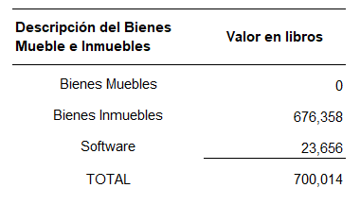
Cabe mencionar que por cuestiones de tiempo y periodo vacacional del Instituto para el desarrollo técnico de las haciendas públicas (Indetec), no fue posible adquirir el módulo de Bienes patrimoniales en el sistema SAACG.NET por lo que no se ha realizado el registro dentro del programa en este módulo, la adquisición de este módulo está en trámite una vez que se regularicen las actividades en dicha institución.

PROCESOS DE MEJORA.

La Universidad Intercultural de Tlaxcala tiene como principales políticas de Control Interno las siguientes:
- Establecer y adecuar al funcionamiento de las actividades de control interno, las políticas, procedimientos, mecanismos y acciones para lograr los objetivos y metas.
- Establecer por unidad administrativa medios que permitan elaborar información pertinente y de calidad para la consecución de los objetivos institucionales.
- Comunicar internamente por los canales indicados la información de calidad necesaria para contribuir al logro de los objetivos y la gestión administrativa.
- Establecer los canales apropiados para proporcionar información de calidad.
- Establecer actividades para la adecuada supervisión de control interno y la evaluación de sus resultados.
- Corregir oportunamente las deficiencias de control interno detectadas.

PARTES RELACIONADAS.

- En la Universidad Intercultural de Tlaxcala no existen partes relacionadas.

Bajo protesta de decir verdad declaramos que los Estados Financieros y sus notas son razonablemente correctos y responsabilidad del emisor.

